TAEGEUK CHILL (7.) JANG

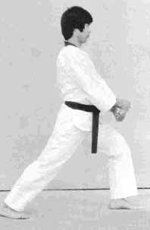

Taegeuk Chill (7.) Jang symboliserer "Kan", et af de 8 spådomstegn, som repræsenterer bjerget, betydende massiv og fast. Nye bevægelser er sonnal-arae-makki, batangson-geodeuro-makki, bo-jumeok, gawi-makki, mooreup-chigi, momtong-hechyo-makki, jechin-doo-jumeok-momtong-jireugi, eotgeoro-arae-makki, pyojeok-chigi, yeop-jireugi og stande som beom-seogi og joochom-seogi. Smidig sammenkædning af bevægelser er vigtigt for træningen.
4. Kup eleverne træner denne Poomse.

Taegeuk Chill (7.) Jang's Poomse-linie.

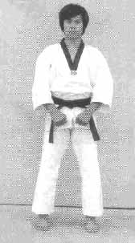
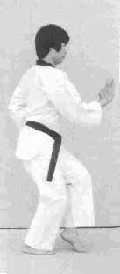
1
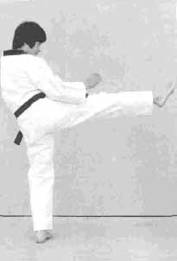
2-1
Ra1
Da1
Ra2
Da2
Ra3
Da3
Joonbi
Na
Ga
Set fra siden
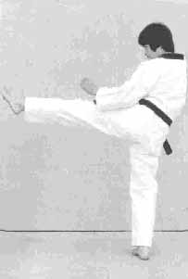
4-1
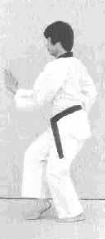
3
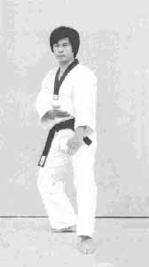
5
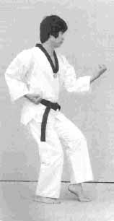
2-2
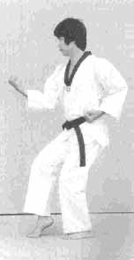
4-2
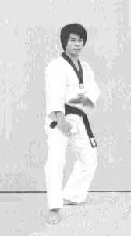
6
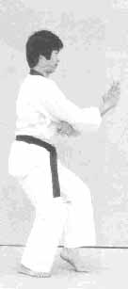
7
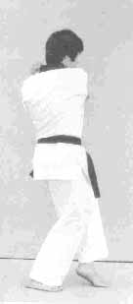
8-1
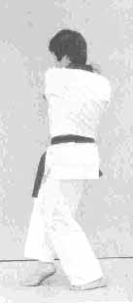
10-1
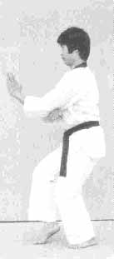
9
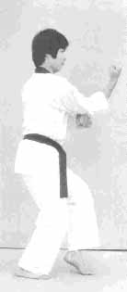
8-2
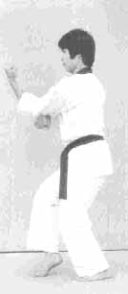
10-2
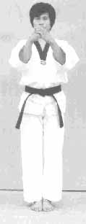
11
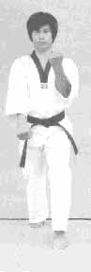
12-1
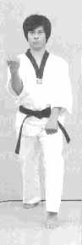
12-2
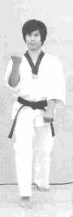
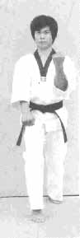
13-2
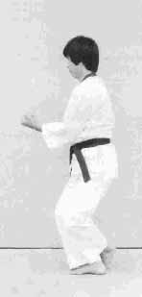
15-2
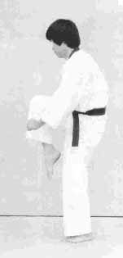
15-1
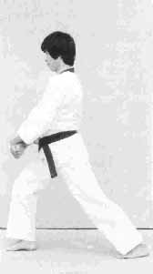
16
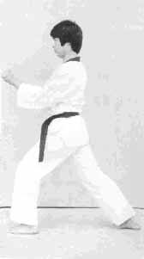
14
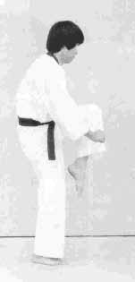
18-1
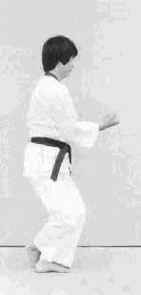
18-2
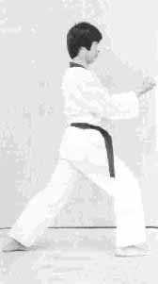
17
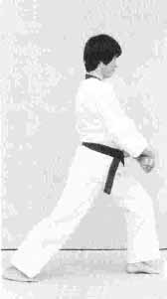
19
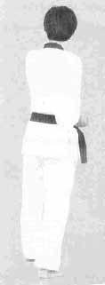
20
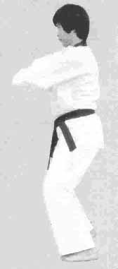
21-2
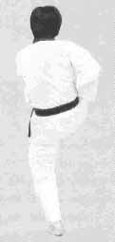
21-1
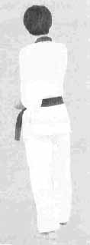
22
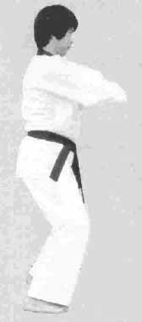
23-2
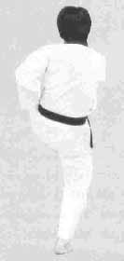
23-1
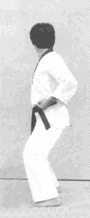
25
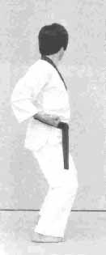
24
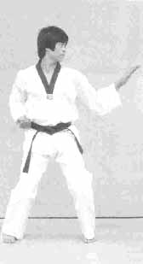
24
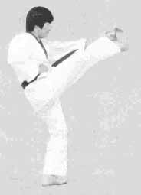
21-1
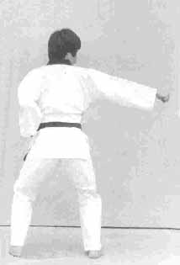
25
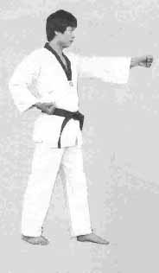
20
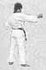
22
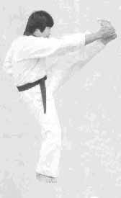
23-1
13-1

TAEGEUK CHILL (7.) JANG

Nr. | Blik / Sison | Place-ring | Stand | Bevægelse | Teknik
Joonbi | Ga | Na | Naranhi seogi | Kig mod Ga | Gibon joonbi seogi
01 | Da1 | Da1 | Oen beomseogi | Drej til venstre (90°) mod Da1 og gå et skridt frem med venstre ben | Batangson momtong an makki
02 | Da1 | Da1 | Oen beomseogi | Udfør højre ben apchagi mod Da1.  Fod tilbage på samme plads | Momtong makki
03 | Ra1 | Ra1 | Oreun beomseogi | Begge fødder samme placering. Drej til højre (180°) (baglæns rundt) mod Ra1 (med højre ben forrest) | Batangson momtong an makki
04 | Ra1 | Ra1 | Oreun beomseogi | Udfør venstre ben apchagi mod Ra1.  Fod tilbage på samme plads | Momtong makki
05 | Ga | Ga | Oreun dwitkoobi | Drej til venstre (90°) mod Ga (med venstre ben forrest) | Sonnal arae makki
06 | Ga | Ga | Oen dwitkoobi | Gå et skridt frem mod Ga (med højre ben forrest) | Sonnal arae makki
07 | Da2 | Da2 | Oen beomseogi | Træk venstre ben frem til højre ben, drej til venstre (90°) mod Da2 og gå et skridt frem med venstre ben | Batangson geodeureo momtong an makki
08 | Da2 | Da2 | Oen beomseogi | Bliv stående i samme stand og stilling.  Drej overkroppen først til venstre og derefter tilbage som en fjeder. “Støttehånd” samme placering | Geodeureo eolgul apchigi (deung jumeok)
09 | Ra2 | Ra2 | Oreun beomseogi | Begge fødder samme placering.  Drej til højre (180°) (baglæns rundt) mod Ra2. | Batangson geodeureo momtong an makki
10 | Ra2 | Ra2 | Oreun beomseogi | Bliv stående i samme stand og stilling.  Drej overkroppen først til højre og derefter tilbage som en fjeder. “Støttehånd” samme placering. | Geodeureo eolgul apchigi (deung jumeok)
11 | Ga | Ga | Moa seogi | Højre ben samme placering.  Venstre ben trækkes langsomt ind til modeumbal (moa-seogi).  Drej samtidig kroppen langsomt til venstre (90°) mod Ga.  Hænderne samles foran bæltet, trækkes op langs kroppen og føres lidt fremad | Bojumeok joonbi seogi  (i strubehøjde)
12 | Ga | Ga | Oen apkoobi | Gå et skridt frem med venstre ben mod Ga med bandae gawi makki, og lige efter ... | Baro gawi makki
13 | Ga | Ga | Oreun apkoobi | Gå et skridt frem med højre ben mod Ga med bandae gawi makki, og lige efter ... | Baro gawi makki
14 | Ra3 | Ra3 | Oen apkoobi | Højre ben samme placering, drej til venstre (270°) (baglæns rundt) mod Ra3 (med venstre ben forrest) | Momtong hechyo makki
15 | Ra3 | Ra3 | Dwit koa seogi | Åbn hænderne. Stræk armene frem. Tag fat i modstanderens hoved. Træk ind mod kroppen og pres ned mod knæet.  På samme tid udføres oreun mooreupchigi. Gå frem mod Ra3 i apkoobi (med højre ben forrest).  Lige efter; hurtigt 1 skridt frem mod Ra3 med venstre ben til dwit koa seogi. | Doo jumeok jechyo jireugi
16 | Ra3 | Ra3 | Oreun apkoobi | Flyt venstre ben tilbage.  Venstre håndled støtter ovenpå højre arm (giver større kraft ved at presse på højre arm) | Eotgeoreo arae makki

17 | Da3 | Da3 | Oreun apkoobi | Drej til højre (180°) (baglæns rundt) mod Da3 (med højre ben forrest) | Momtong hechyo makki
18 | Da3 | Da3 | Dwit koa seogi | Åbn hænderne. Stræk armene frem. Tag fat i modstanderens hoved. Træk ind mod kroppen og pres ned mod knæet.  På samme tid udføres oen mooreupchigi. Gå frem mod Da3 i apkoobi (med venstre ben forrest).  Lige efter; hurtigt 1 skridt frem mod Da3 med højre ben til dwit koa seogi. | Doo jumeok jechyo jireugi
19 | Da3 | Da3 | Oen apkoobi | Flyt højre ben tilbage.  Højre håndled støtter ovenpå venstre arm (giver større kraft ved at presse på venstre arm) | Eotgeoreo arae makki
20 | Na | Na | Oen apseogi | Træk venstre ben tilbage til højre ben, drej til venstre (90°) og gå et skridt frem mod Na (med venstre ben forrest) | Deung jumeok eolgul bakat chigi
21 | Na | Na | Joochom seogi | Udfør højre ben pyojeok chagi og gå derefter et skridt frem mod Na (med højre ben forrest).  Brystet peger mod Ra3, se mod Na | Palkoop pyojeok chigi
22 | Na | Na | Oreun apseogi | Højre ben samme placering. Træk venstre ben lidt frem. | Deung jumeok eolgul bakat chigi
23 | Na | Na | Joochom seogi | Udfør venstre ben pyojeok chagi og gå derefter et skridt frem mod Na (med venstre ben forrest).  Brystet peger mod Da2, se mod Na | Palkoop pyojeok chigi
24 | Na | Na | Joochom seogi | Bliv stående i samme stand | Oen hansonnal yeop makki
25 | Na | Na | Joochom seogi | Gå et skridt frem mod Na (med højre ben forrest). Tag samtidigt fat i modstanderen med venstre hånd og træk.  Brystet peger mod Ra1, se mod Na | Momtong yeop jireugi  KIHAP
Keuman | Ga | Na | Naranhi seogi | Højre ben samme placering, drej til venstre (90°) (baglæns rundt) og træk samtidigt venstre ben til højre ben.  Kig mod Ga | Gibon joonbi seogi

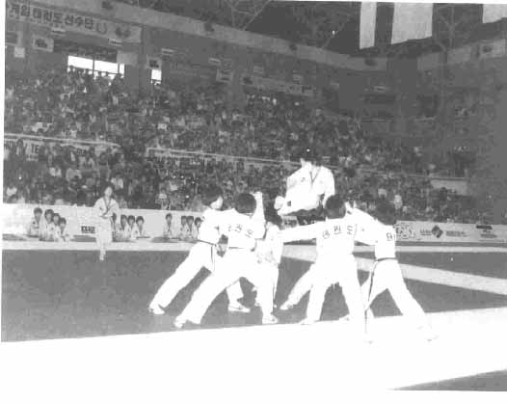
Joonbi
Blik / Sison : Ga
Placering : Na
Stand : Naranhi seogi
Bevægelse : Kig mod Ga
Teknik : Gibon joonbi seogi

2-2
Stand : Oen beomseogi
Teknik : Momtong makki

2-1
Blik / Sison : Da1
Placering : Da1
Bevægelse : Udfør højre ben apchagi mod Da1.
Fod tilbage på samme plads
1
Blik / Sison : Da1
Placering : Da1
Stand : Oen beomseogi
Bevægelse : Drej til venstre (90°) mod Da1 og gå et skridt frem med venstre ben
Teknik : Batangson momtong an makki

2-2
1
2-1
Joonbi
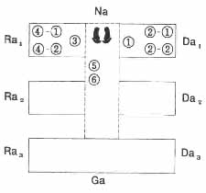
5
Blik / Sison : Ga
Placering : Ga
Stand : Oreun dwitkoobi
Bevægelse : Drej til venstre (90°) mod Ga (med venstre ben forrest)
Teknik : Sonnal arae makki
4-1 og 4-2
Blik / Sison : Ra1
Placering : Ra1
Stand : Oreun beomseogi
Bevægelse : Udfør venstre ben apchagi mod Ra1.
Fod tilbage på samme plads
Teknik : Momtong makki
3
Blik / Sison : Ra1
Placering : Ra1
Stand : Oreun beomseogi
Bevægelse : Begge fødder samme placering. Drej til højre (180°) (baglæns rundt) mod Ra1 (med højre ben forrest)
Teknik : Batangson momtong an makki

6
Blik / Sison : Ga
Placering : Ga
Stand : Oen dwitkoobi
Bevægelse : Gå et skridt frem mod Ga (med højre ben forrest)
Teknik : Sonnal arae makki
4-1
4-2
3
6
5
9
Blik / Sison : Ra2 Placering : Ra2
Stand : Oreun beomseogi
Bevægelse : Begge fødder samme placering.
Drej til højre (180°) (baglæns rundt) mod Ra2
Teknik : Batangson geodeureo momtong an makki
10-1 og 10-2
Blik / Sison : Ra2 Placering : Ra2
Stand : Oreun beomseogi
Bevægelse : Bliv stående i samme stand og stilling. Drej overkroppen først til højre og derefter tilbage som en fjeder. "Støttehånd” samme placering
Teknik : Geodeureo eolgul apchigi (deung jumeok)
7
Blik / Sison : Da2 Placering : Da2
Stand : Oen beomseogi
Bevægelse : Træk venstre ben frem til højre ben, drej til venstre (90°) mod Da2 og gå et skridt frem med venstre ben
Teknik : Batangson geodeureo momtong an makki

8-1 og 8-2
Blik / Sison : Da2 Placering : Da2
Stand : Oen beomseogi
Bevægelse : Bliv stående i samme stand og stilling. Drej overkroppen først til venstre og derefter tilbage som en fjeder. “Støttehånd” samme placering
Teknik : Geodeureo eolgul apchigi (deung jumeok)
9
10-1
10-2
8-1
8-2
7
11
Blik / Sison : Ga
Placering : Ga
Stand : Moa seogi
Bevægelse : Højre ben samme placering.
Venstre ben trækkes langsomt ind til modeumbal (moa-seogi).
Drej samtidig kroppen langsomt til venstre (90°) mod Ga.
Hænderne samles foran bæltet, trækkes op langs kroppen og føres lidt fremad
Teknik : Bojumeok joonbi seogi (i strubehøjde)
12-1 og 12-2
Blik / Sison : Ga
Placering : Ga
Stand : Oen apkoobi
Bevægelse : Gå et skridt frem med venstre ben mod Ga med bandae gawi makki, og lige efter ...
Teknik : Baro gawi makki
13-1 og 13-2
Blik / Sison : Ga
Placering : Ga
Stand : Oreun apkoobi
Bevægelse : Gå et skridt frem med venstre ben mod Ga med bandae gawi makki, og lige efter ...
Teknik : Baro gawi makki
N.B. (se nr 12-1, 12-2 og 13-1, 13-2)
- Først bandae gawi makki (f.eks. oen apkoobi, oen an palmok momtong bakat makki, oreun arae makki)
- Lige efter baro gawi makki (f.eks. oen apkoobi, oen arae makki, oreun an palmok momtong bakat makki)

13-1
12-1
12-2
13-2
11
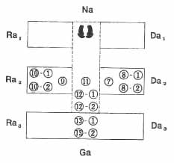
16
Blik / Sison : Ra3
Placering : Ra3
Stand : Oreun apkoobi
Bevægelse : Flyt venstre ben tilbage.
Venstre håndled støtter ovenpå højre arm (giver større kraft ved at presse på højre arm)
Teknik : Eotgeoreo arae makki

17
Blik / Sison : Da3
Placering : Da3
Stand : Oreun apkoobi
Bevægelse : Drej til højre (180°) (baglæns rundt) mod Da3 (med højre ben forrest)
Teknik : Momtong hechyo makki

15-1 og 15-2
Blik / Sison : Ra3
Placering : Ra3
Stand : Dwit koa seogi
Bevægelse : Åbn hænderne. Stræk armene frem. Tag fat i modstanderens hoved. Træk ind mod kroppen og pres ned mod knæet.
På samme tid udføres oreun mooreupchigi. Gå frem mod Ra3 i apkoobi (med højre ben forrest).
Lige efter; hurtigt 1 skridt frem mod Ra3 med venstre ben til dwit koa seogi.
Teknik : Doo jumeok jechyo jireugi
17
15-1
15-2
16
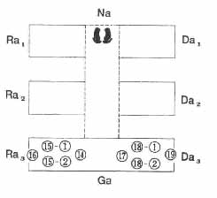
19
Blik / Sison : Da3
Placering : Da3
Stand : Oen apkoobi
Bevægelse : Flyt højre ben tilbage.
Højre håndled støtter ovenpå venstre arm (giver større kraft ved at presse på venstre arm)
Teknik : Eotgeoreo arae makki

14
Blik / Sison : Ra3
Placering : Ra3
Stand : Oen apkoobi
Bevægelse : Højre ben samme placering, drej til venstre (270°) (baglæns rundt) mod Ra3 (med venstre ben forrest)
Teknik : Momtong hechyo makki

18-1 og 18-2
Blik / Sison : Da3
Placering : Da3
Stand : Dwit koa seogi
Bevægelse : Åbn hænderne. Stræk armene frem. Tag fat i modstanderens hoved. Træk ind mod kroppen og pres ned mod knæet.
På samme tid udføres oen mooreupchigi. Gå frem mod Da3 i apkoobi (med venstre ben forrest).
Lige efter; hurtigt 1 skridt frem mod Da3 med højre ben til dwit koa seogi.
Teknik : Doo jumeok jechyo jireugi

18-1
18-2
14
19
20
Blik / Sison : Na
Placering : Na
Stand : Oen apseogi
Bevægelse : Træk venstre ben tilbage til højre ben, drej til venstre (90°) og gå et skridt frem mod Na (med venstre ben forrest)
Teknik : Deung jumeok eolgul bakat chigi
21-1
Blik / Sison : Na
Placering : Na
Bevægelse : Udfør højre ben pyojeok chagi og gå derefter et skridt frem mod Na (med højre ben forrest)
Brystet peger mod Ra3, se mod Na.

21-2
Stand : Joochom seogi
Teknik : Palkoop pyojeok chigi

21-2
21-1
21-1 set fra siden
20
20 set fra siden
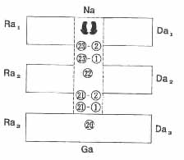
22
Blik / Sison : Na
Placering : Na
Stand : Oreun apseogi
Bevægelse : Højre ben samme placering. Træk venstre ben lidt frem.
Teknik : Deung jumeok eolgul bakat chigi
23-1
Blik / Sison : Na
Placering : Na
Bevægelse : Venstre ben pyojeok chagi og gå derefter et skridt frem mod Na (med venstre ben forrest)
Brystet peger mod Da2, se mod Na.

23-2
Stand : Joochom seogi
Teknik : Palkoop pyojeok chigi

22
23-1
23-1 set fra siden
23-2
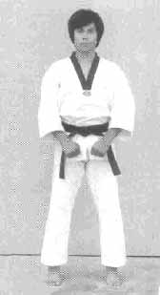
Keuman
Blik / Sison : Ga
Placering : Na
Stand : Naranhi seogi
Bevægelse : Højre ben samme place-ring, drej til venstre (90°) (baglæns rundt) og træk samtidigt ven-stre ben til højre ben.
Kig mod Ga
Teknik : Gibon joonbi seogi

25
Blik / Sison : Na
Placering : Na
Stand : Joochom seogi
Bevægelse : Gå et skridt frem mod Na (med højre ben forrest). Tag samtidigt fat i modstanderen med venstre hånd og træk.
Brystet peger mod Ra1, se mod Na
Teknik : Momtong yeop jireugi
KIHAP
24
Blik / Sison : Na
Placering : Na
Stand : Joochom seogi
Bevægelse : Bliv stående i samme stand
Teknik : Oen hansonnal yeop makki
24
25
25 set fra siden
Keuman
24 set fra siden
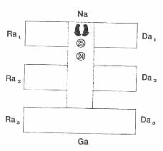
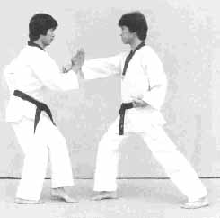
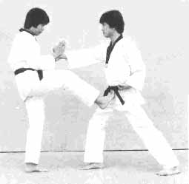
1
Modstanderen angriber med momtong jireugi.
Jeg blokerer med batangson momtong an makki i beom seogi.
2-1
Lige efter udfører jeg kontra spark med apchagi, men ...

Anvendelse af
2-2
Men modstanderen blokerer apchagi, og angriber med momtong baro jireugi.
Jeg går tilbage i beomseogi og blokerer med momtong makki.

Taegeuk Chill
(7.) Jang
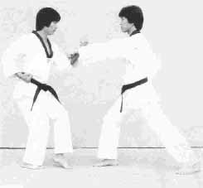
Anvendelse af handling 2-2
Anvendelse af handling 2-1
Anvendelse af handling 1
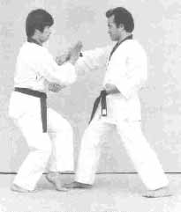
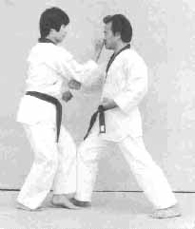
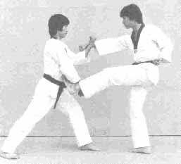
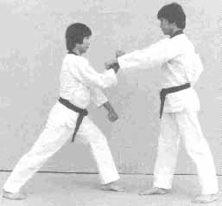
7
Modstanderen angriber med momtong bandae jireugi.
Jeg blokerer med batangson geodeureo momtong an makki.

8
Lige efter drejer jeg hoften til siden (trækker i modstanderens hånd), og tilbage igen som en fjeder med geodeureo eolgul apchigi (deung jumeok)
12-1
Modstanderen angriber samtidigt med momtong jireugi og apchagi lige efter hinanden
Jeg blokerer samtidigt med arae makki og an palmok momtong bakat makki (gawi makki).

12-2
Hvis modstanderen laver vekslende slag med begge hænder blokerer jeg med gawi makki, og nu er der mulighed for at lave kontraspark med højre ben.

Anvendelse af handling 12-2
Anvendelse af handling 7
Anvendelse af handling 8
Anvendelse af handling 12-1
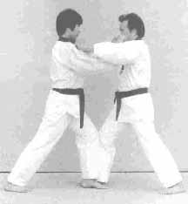
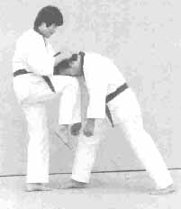
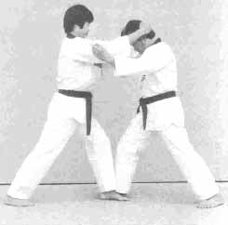
14
Modstanderen forsøger at tage kvælergreb.
Jeg blokerer med momtong hechyo makki for at ryste modstanderens arme væk.

15-2
på samme tid udfører jeg ollyo mooreupchigi mod modstanderens hoved.

15-1
Jeg åbner hænderne og strækker armene frem. Jeg tager fat i modstanderens hoved, trækker ind mod kroppen og presser ned mod knæet og ...

N.B. (se nr. 15-2)
Ved udførelsen af mooreup chigi må der advares imod at koncentrere styrken i knæet, fordi der er en "fejlrisiko" på grund af den svækkede fart; derfor tilrådes det, at knæet, i strækøjeblikket, bruger reaktionen til at sparke modstanderen i skridtet med vristen (baldeung).

Anvendelse af handling 15-1
Anvendelse af handling 14
Anvendelse af handling 15-2
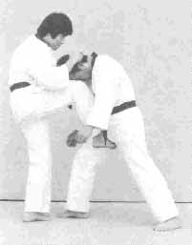
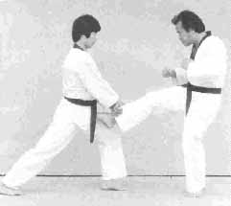
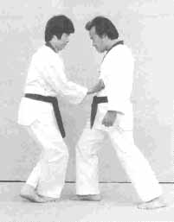
15-3
Samtidigt med mooreupchigi kan man også udføre spark mod skridtet.

16
Hvis jeg er tæt på modstanderen (som efter udførelse af doo jumeok jechyo jireugi) er eotgeoreo arae makki mere effektiv end arae makki ved forsvar mod modstanderens apchagi ved tilbagetrækning.
15-4
I tilfælde af fejlslagen mooreup chigi (eller enddog succesfuld) er et andet dødeligt angreb muligt ved udførelse af doo jumeok jechyo jireugi, idet man går tæt på modstanderen.

N.B. (se nr. 15-4)
Efter hechyo makki er det muligt direkte at anvende jechyo jireugi uden forudgående eolgul chigi.

Anvendelse af handling 15-3
Anvendelse af handling 16
Anvendelse af handling 15-4
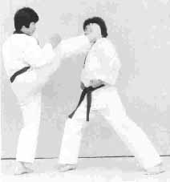
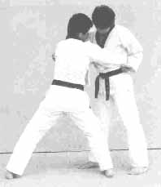
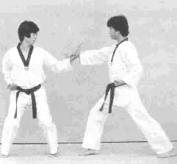
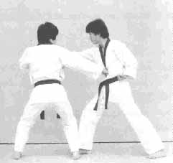
21-1
Jeg angriber først med pyojeok chagi og ...
21-2
derefter trækker jeg modstanderen ind og angriber med palkoop pyojeok chigi

24
Modstanderen angriber med momtong bandae jireugi.
Jeg blokerer med hansonnal yeop makki.

25
Jeg går et skridt frem og tager samtidigt fat i modstanderens arm (med venstre hånd) og trækker.
Jeg udfører samtidigt momtong yeop jireugi

Anvendelse af handling 25
Anvendelse af handling 21-1
Anvendelse af handling 21-2
Anvendelse af handling 24

